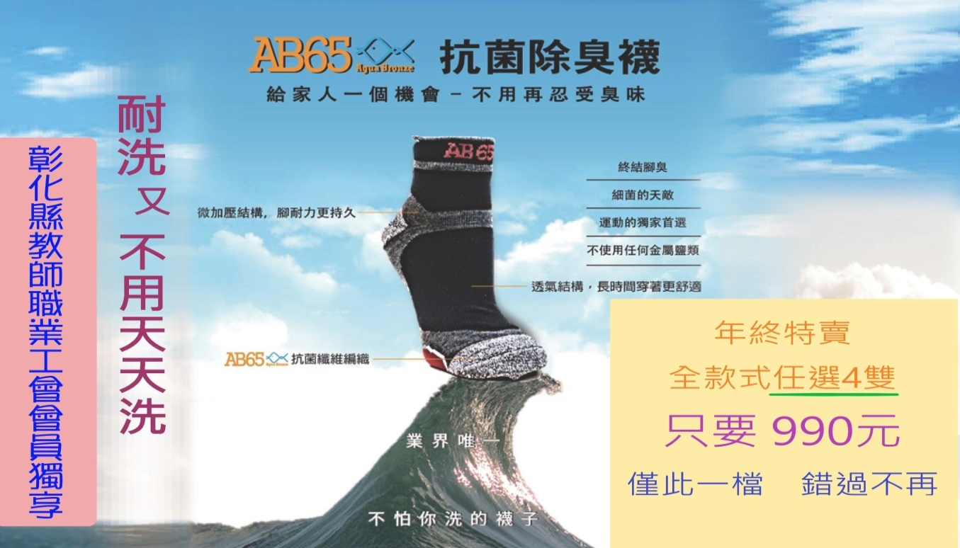
滿一打再特價2800元
 |  |  |  |  |  | AB65抗菌襪教師會優惠訂購單
 |  |  |  |  |  | 訂購專線：04-8382438 汪秀瑄秘書
 |  |  |  |  |  | e-mail：cta92199@yhm.com.tw傳真：04-8382436
訂購人 |  |  |  | 手機: |  |  |  |  | 市話：
收件地址 |  | □□□
收件人 |  | □同訂購人 |  |  |  |  |  |  |  | 連絡電話：
訂購日期 |  |  |  | 希望送達日期： 年 月 日 |  |  |  |  |  | □上午□下午□晚上
轉帳匯  款帳號 |  | 玉山銀行員林分行 |  |  |  |  | 戶名：彰化縣教師職業工會方仁瑞
 |  | 帳號：1104-940-020096
 |  | 轉帳匯款後，請來電告知匯款帳號末5碼
產品樣式
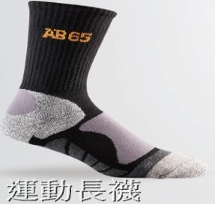 |  |  | 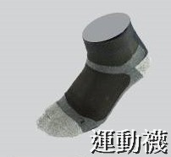 |  |  |  | 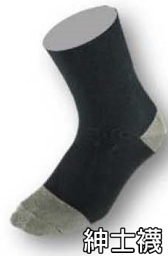 |  |  |  | 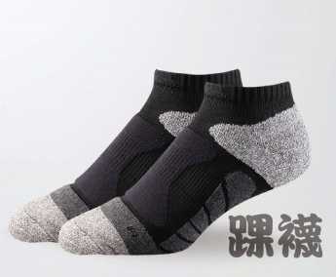
尺寸 | 數量 |  | 尺寸 |  | 數量 |  | 尺寸 | 數量 |  |  | 尺寸 | 數量
 |  |  | S |  |  |  | S |  |  |  | S
M |  |  | M |  |  |  | M |  |  |  | M
L |  |  | L |  |  |  | L |  |  |  | L
顏色：黑、白 |  |  | 顏色：黑、白、紫 |  |  |  | 顏色：黑 |  |  |  | 顏色：黑、白
小計： |  |  | 小計： |  |  |  | 小計： |  |  |  | 小計：
總計：

